 | Ihre Ansprechpartnerin für die Pressearbeit
 | Lilian Aly  Kirchner Kommunikation  Gneisenaustr. 85  10961 Berlin |  | Fon (0) 30 . 84 71 18 0  aly@kirchner-pr.de  www.kirchner-pr.de
PRESSEINFORMATION |  | Springe, Stand: 29.03.2024
Mordechai Strigler, Frank Beer (Hrsg.)  In den Fabriken des Todes  Verloschene Lichter II. Ein früher Zeitzeugenbericht vom Arbeitslager Skarzysko-Kamienna  zu Klampen Verlag  400 Seiten,  Paperback  Euro (D) 30,00  ISBN 9783866745575  Erscheinungstermin: 13.06.2017 | 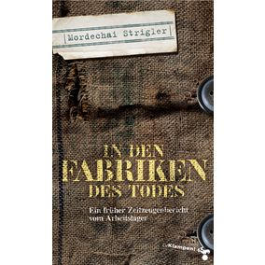

Mordechai Striglers literarischer Bericht ist eines der frühesten Zeugnisse vom Leben in den Arbeitslagern der Nazis in deutscher Erstausgabe.
Mordechai Strigler schuf mit seiner Tetralogie »Verloschene Lichter« ein literarisches Denkmal für die Opfer der Schoah. Nach »Majdanek« erscheint jetzt der zweite Band aus der Reihe, diesmal über das Arbeitslager der HASAG in Skarżysko-Kamienna. Schon kurz nach seiner Befreiung aus dem Konzentrationslager Buchenwald im April 1945 begann Strigler, seine Erfahrungen in den Lagern des besetzten Polens literarisch zu verarbeiten und zu veröffentlichen. Er war damit einer der ersten Schoah-Überlebenden, die darüber schrieben. In seinen Büchern experimentiert Strigler mit einer Schreibform, die eine Mischung aus Chronik, Geschichte, Belletristik und Lyrik ist. Er selbst »hofft lediglich, auf diese Art eine tiefere Dokumentation abgeben zu können von dem, was jeder Teil seines Körpers und seiner Seele in sich aufgesogen hat«. »Die sechs Millionen hören auf, eine Ziffer zu sein, wenn man Striglers Buch liest. Auch die Überlebenden des Holocausts bestehen nicht mehr einfach nur aus Geretteten. Jeder von ihnen war in seiner eigenen Hölle gewesen.« Shmuel Niger, Literaturkritiker, 1948

MORDECHAI STRIGLER:

